Resource: unfoldingWord® Open Bible Stories
unfoldingWord® Open Bible Stories © 2022 unfoldingWord. Released under CC BY-SA 4.0 license. unfoldingWord® Open Bible Stories has been adapted in the following languages: Tok Pisin, Arabic (عربي), French (Français), Hindi (हिंदी), Indonesian (Bahasa Indonesia), Portuguese (Português), Russian (Русский), Spanish (Español), Swahili (Kiswahili), and Simplified Chinese (简体中文) from unfoldingWord® Open Bible Stories © 2022 unfoldingWord. Released under CC BY-SA 4.0 license by Mission Mutual

unfoldingWord® Open Bible Stories

39. यीशु का परीक्षण किया जाता है।
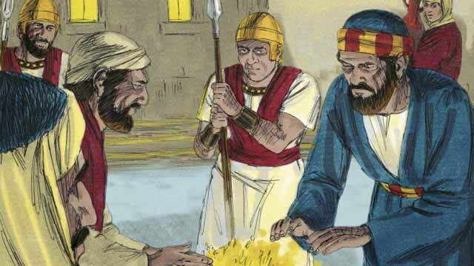
अब यह आधी रात का समय था। वे सैनिक यीशु को महायाजक के घर ले आए, क्योंकि वह यीशु से सवाल करना चाहता था। पतरस दूर से उनका पीछा कर रहा था। जब सैनिक यीशु को घर में ले गए, तो पतरस बाहर रुक कर स्वयं को आग से गर्म करने लगा।
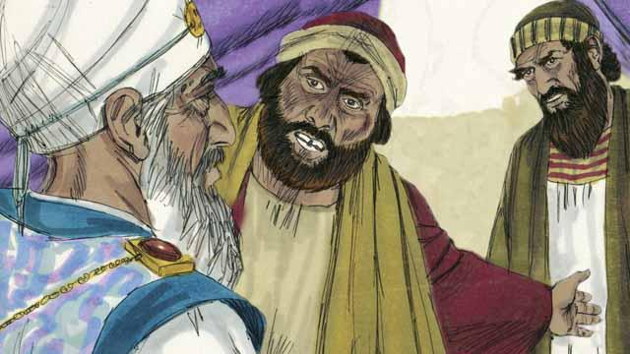
घर के भीतर, यहूदी अगुवों ने यीशु पर मुकद्दमा चलाया। वे उसके विरुद्ध झूठी बातों को बोलने के लिए बहुत से झूठे गवाहों को लेकर आए। हालाँकि, उनकी बातें एक दूसरे से सहमत नहीं थीं, इसलिए यहूदी अगुवे यह साबित नहीं कर पाए कि वह किसी बात का दोषी था। यीशु ने कुछ नहीं कहा।
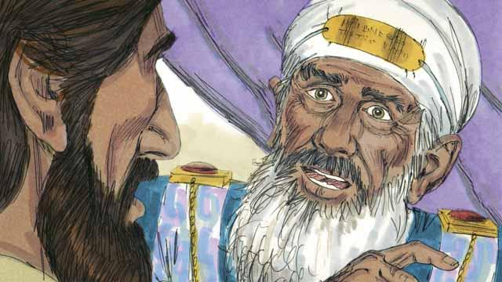
अंत में, महायाजक ने सीधे यीशु की ओर देख कर कहा, "हमें बता कि क्या तू ही जीवित परमेश्वर का पुत्र मसीह है?"
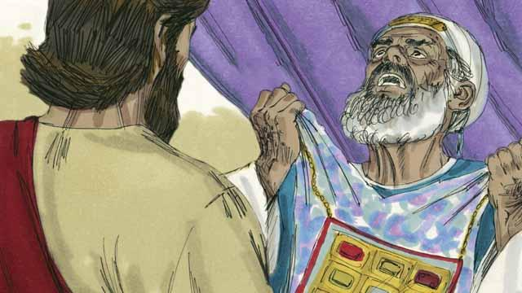
यीशु ने कहा, "मैं हूँ, और तुम मुझे परमेश्वर के साथ बैठा हुआ और स्वर्ग से आता हुआ भी देखोगे।" महायाजक ने अपने वस्त्र फाड़ लिए क्योंकि जो यीशु ने कहा वह उस बात पर बहुत क्रोधित था। वह अन्य अगुवों पर चिल्लाया, "हमें यह बताने के लिए किसी और गवाह की आवश्यकता नहीं है कि इस मनुष्य ने क्या किया है! तुमने स्वयं ही उसे यह कहते हुए सुन लिया है कि वह परमेश्वर का पुत्र है। उसके बारे में तुम्हारा क्या निर्णय है?"
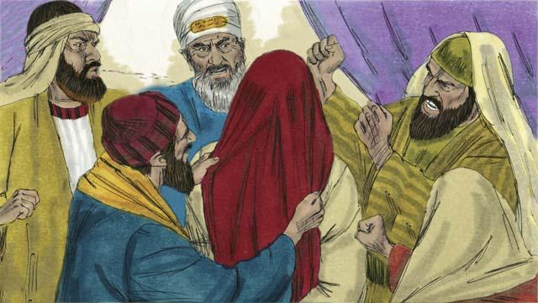
सब यहूदी अगुवों ने महायाजक को जवाब दिया, "वह मरने के योग्य है!" तब उन्होंने यीशु की आँखों पर पट्टी बाँध दी, उस पर थूका, उसे मारा, और उसका मजाक उड़ाया।
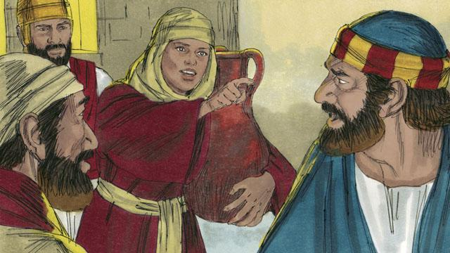
और पतरस, जब वह घर के बाहर प्रतीक्षा कर रहा था। तब एक दासी लड़की ने उसे देखा। उसने उससे कहा, "तू भी यीशु के साथ था!" पतरस ने मना कर दिया। बाद में, किसी अन्य लड़की ने इसी बात को कहा, और पतरस ने फिर से मना कर दिया। अंत में, कुछ लोगों ने कहा, "हम जानते हैं कि तू यीशु के साथ था क्योंकि तुम दोनों गलील से हो।"
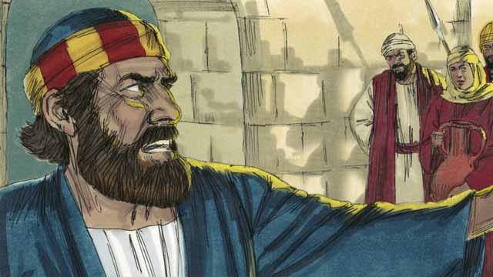
तब पतरस ने कहा, "यदि मैं इस मनुष्य को जानता हूँ तो परमेश्वर मुझे श्राप दे!" तुरन्त ही पतरस के इस तरह शपथ खाने के बाद, एक मुर्गे ने बाँग दी। यीशु ने पीछे मुड़ कर पतरस को देखा।
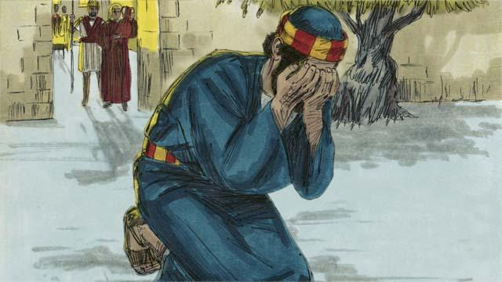
पतरस वहाँ से चला गया और फूट-फूट कर रोया। उसी समय, यीशु को पकड़वाने वाले यहूदा ने देखा कि यहूदी अगुवों ने यीशु को मृत्युदंड दिया है। यहूदा बहुत दुःखी हो गया और जाकर स्वयं को मार डाला।
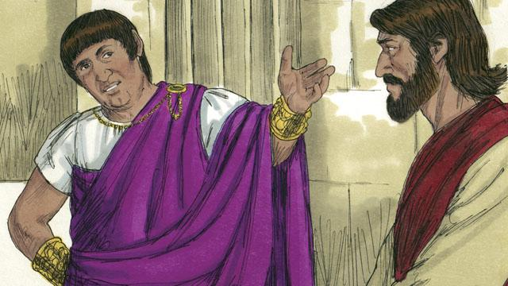
अब उस देश का राज्यपाल पिलातुस था। वह रोम के लिए काम किया करता था। यहूदी अगुवे यीशु को उसके पास लेकर आए। वे चाहते थे कि पिलातुस उसे मृत्युदंड दे और उसे मार डाले। तब पिलातुस ने यीशु से पूछा, "क्या तू यहूदियों का राजा है?"
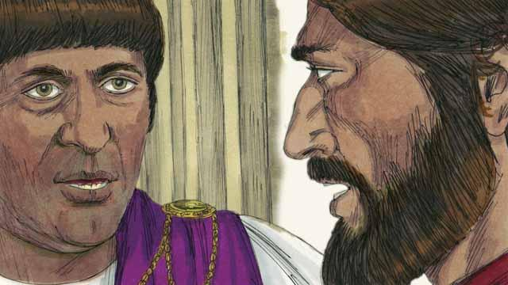
यीशु ने जवाब दिया, "तूने सच ही कहा है। परन्तु मेरा राज्य यहाँ पृथ्वी का नहीं है। यदि होता तो मेरे दास मेरे लिए युद्ध करते। मैं पृथ्वी पर परमेश्वर के बारे में सच बताने के लिए आया हूँ। हर एक जन जो सच से प्रेम करता है वह मेरी सुनता है।" पिलातुस ने कहा, "तो सच क्या है?"
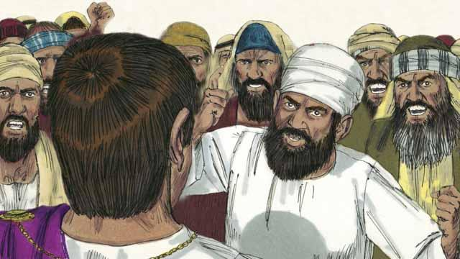
यीशु के साथ बात करने के बाद, पिलातुस ने बाहर भीड़ के पास जाकर कहा, "मैं ऐसा कोई कारण नहीं पाता कि यह मनुष्य मार डाले जाने के योग्य हो।" परन्तु यहूदी अगुवों और भीड़ ने चिल्ला कर कहा, "उसे क्रूस पर चढ़ा दो!" पिलातुस ने जवाब दिया, "वह कुछ भी गलत करने का दोषी नहीं है।" परन्तु वे और भी ऊँची आवाज में चिल्लाने लगे। तब पिलातुस ने तीसरी बार कहा, "वह दोषी नहीं है!"
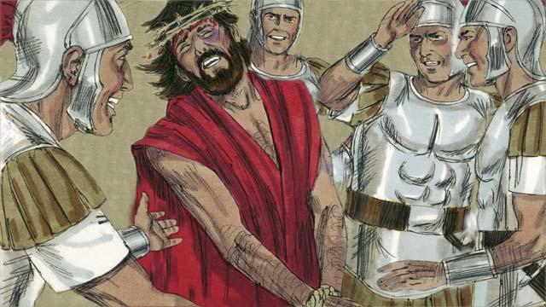
पिलातुस डर गया कि वह भीड़ दंगे आरम्भ कर देगी, इसलिए वह अपने सैनिकों द्वारा यीशु को क्रूस पर चढ़ाने के लिए मान गया। रोमी सैनिकों ने यीशु को कोड़े लगाए, और उसको राजसी वस्त्र पहनाया, और उसके सिर पर काँटों से बना मुकुट रखा। तब वे यह कह कर उसका मजाक उड़ाने लगे, "देखो, यहूदियों का राजा!"
मत्ती 26:57–27:26; मरकुस 14:53–15:15; लूका 22:54–23:25; यूहन्ना 18:12–19:16 से एक बाइबल की कहानी

